

**TRƯỜNG CAO ĐẲNG THỰC HÀNH FPT POLYTECHNIC TP.HCM**

# BÁO CÁO LAB 4

**INF205 – ĐIỆN TOÁN ĐÁM MÂY**

Sinh viên thực hiên:

* Họ và tên: Hồ Quang Đại
* MSSV:PS03426

✓ Lớp: ……….

## TP.HỒ CHÍ MINH - 2015

**Y.1 Xây dựng database**

**Tạo database trên my.vertabelo.com**

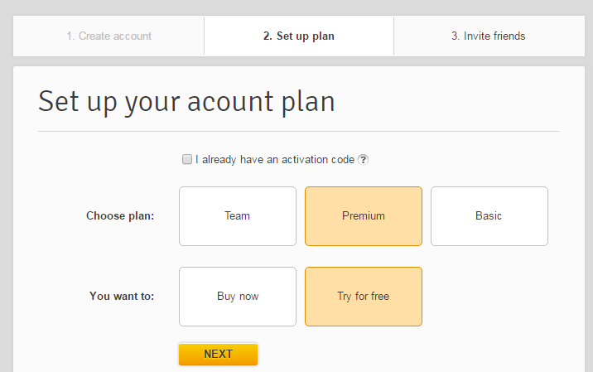

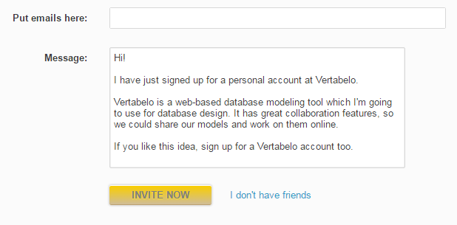

**Vào trang dashboard chọn CREATE NEW MODEL**

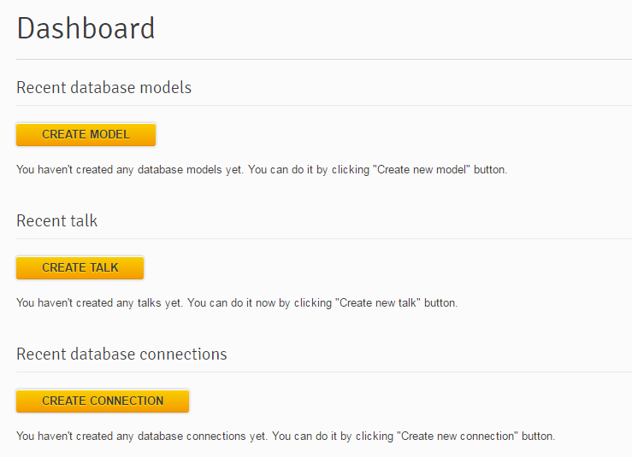

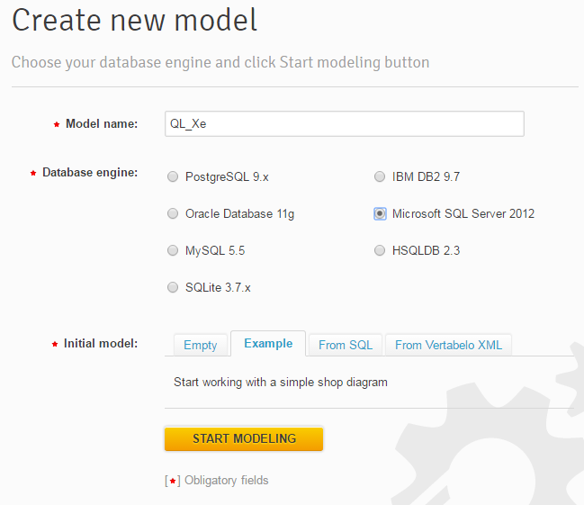

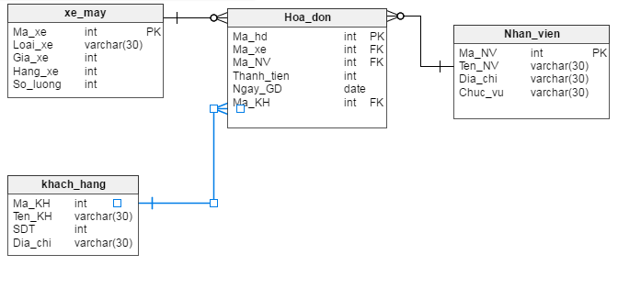

**Click biểu tượng xuất file SQL**

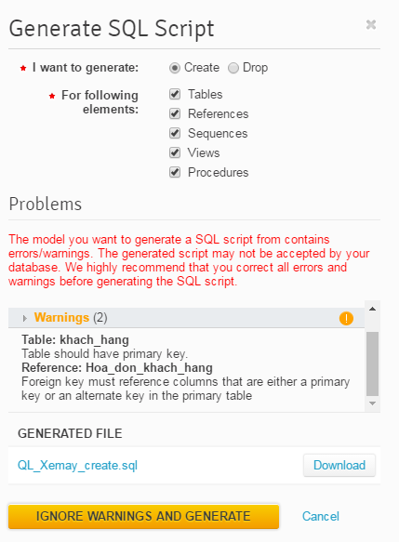

**tiến hành tạo database và nhập thong tin**





**Bảng Hóa đơn**

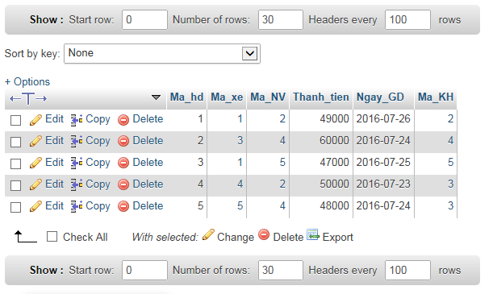

**Bảng khách hàng**

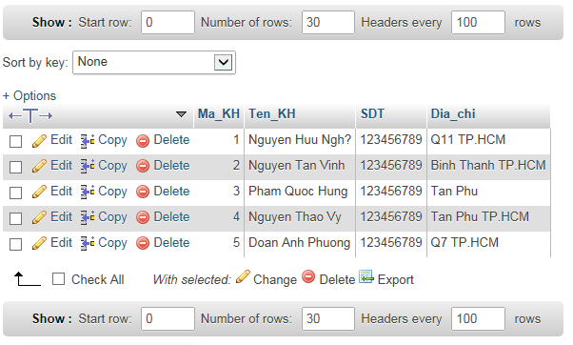

**Bảng Nhân viên**

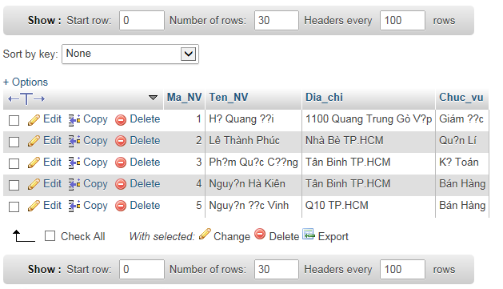

**Bảng Xe máy**

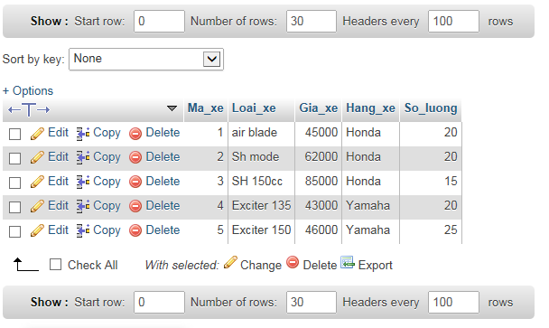

**Giai đoạn 2**

# Thao tác với Open Cart

## Tải và cài đặt Open Cart

* Truy cập <http://www.opencart.com/> sau đó click download

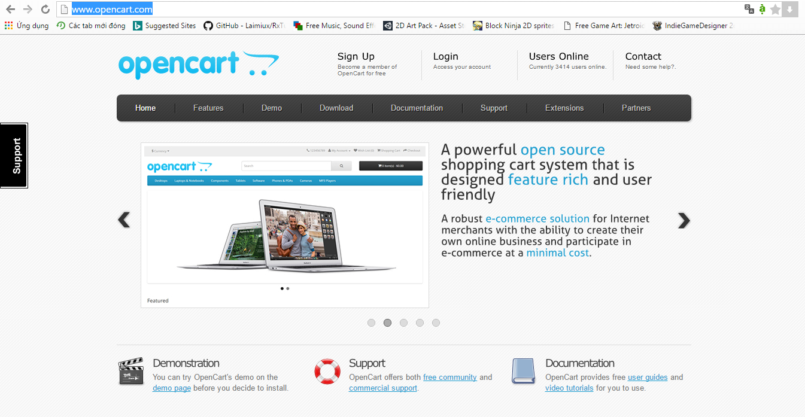

* Chọn phiên bản sau đó click download  
  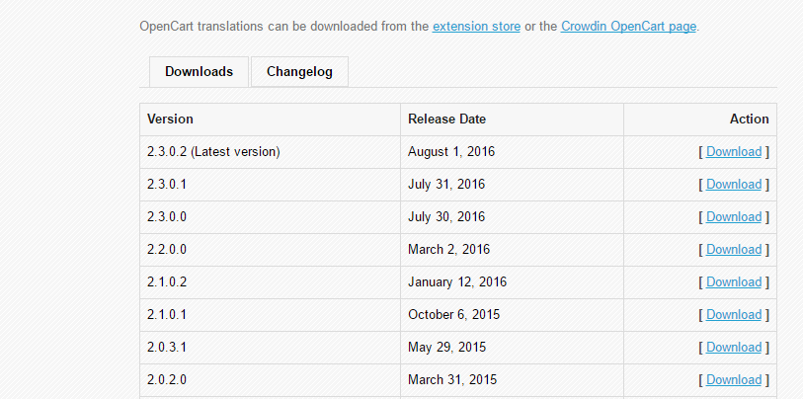

## Upload Open Cart lên Host với Hostinger

* Truy cập vào: <http://www.hostinger.vn/> sau đó đăng nhập với tài khoản Google ( hoặc bạn có thể đăng kí tài khoản sau đó đăng nhập nhưng vẫn đòi hỏi email nên mình khuyến khích đăng nhập bằng Gmail hoặc Facebook)

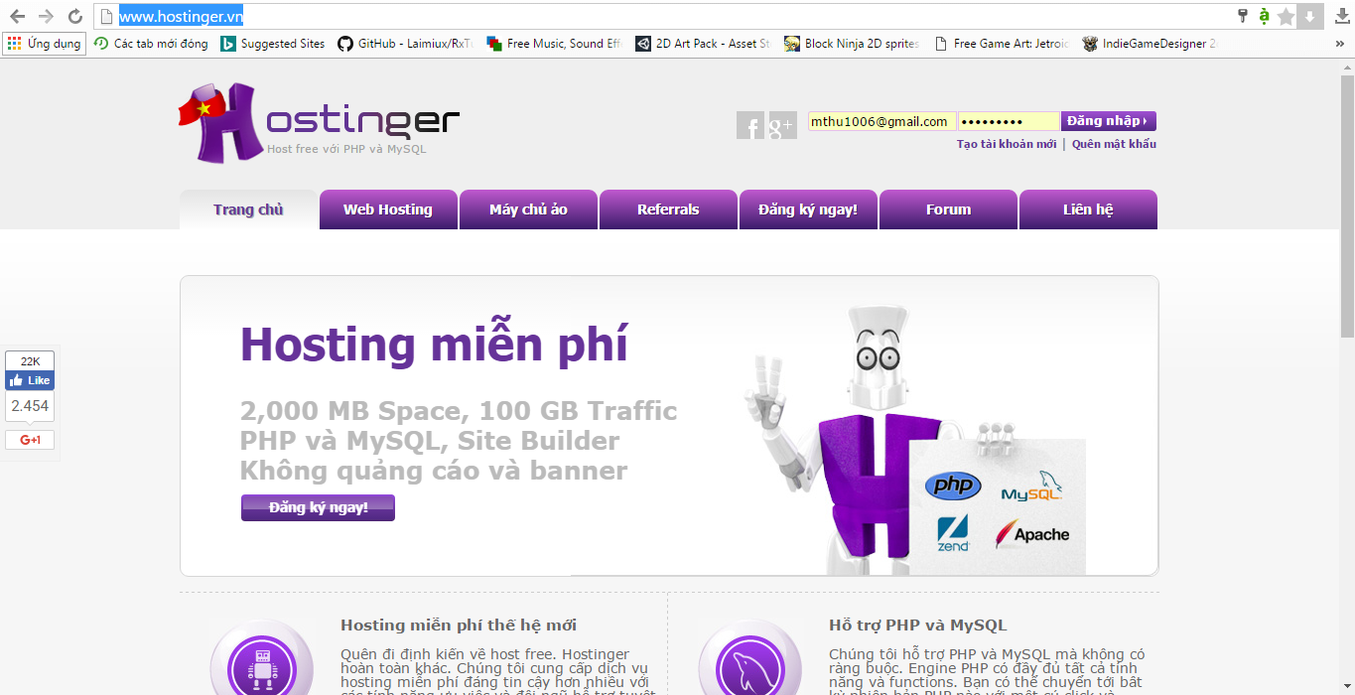

Chọn gói Free

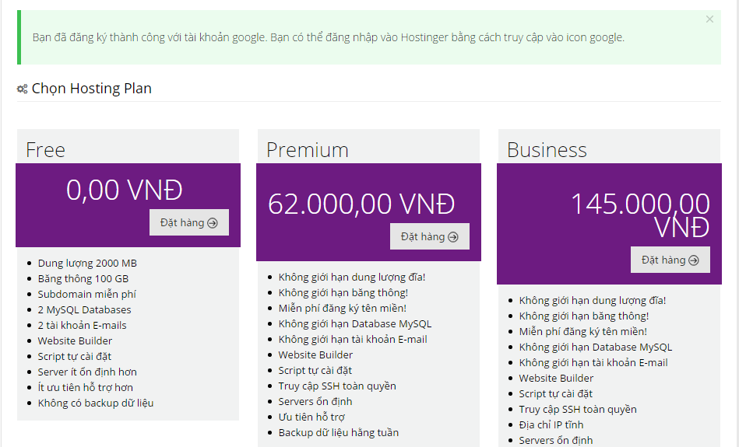

**Nhập thông tin**

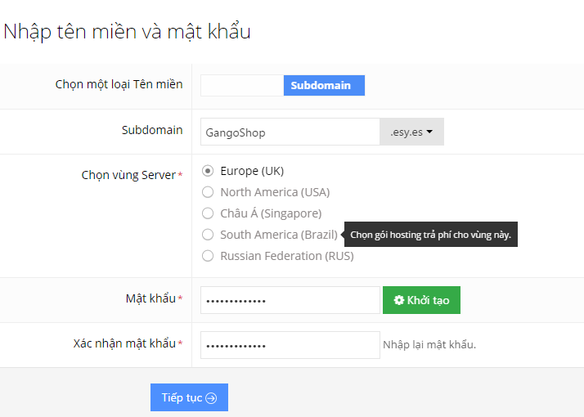

GangoShop.esy.es

Xác nhận

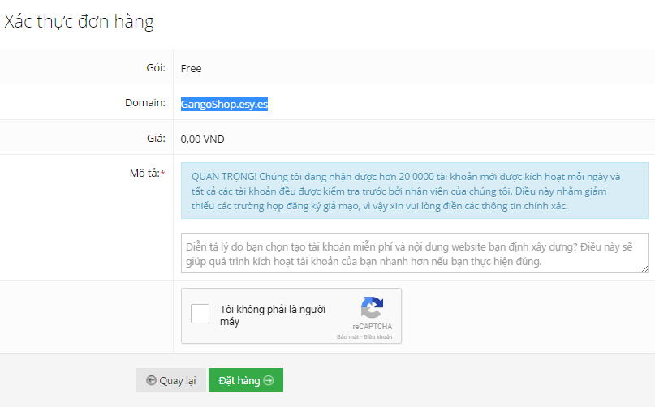

**Tạo thành công**

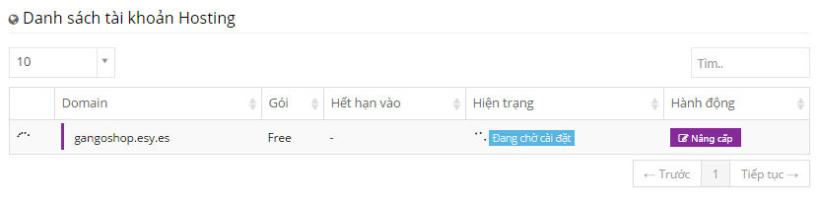

Vào quản lí file đẻ upload project

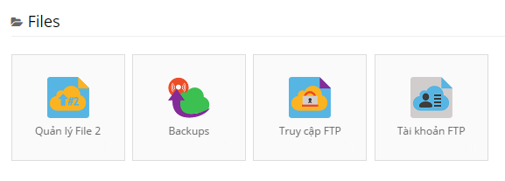

Truy cập vào thư mục puclic html

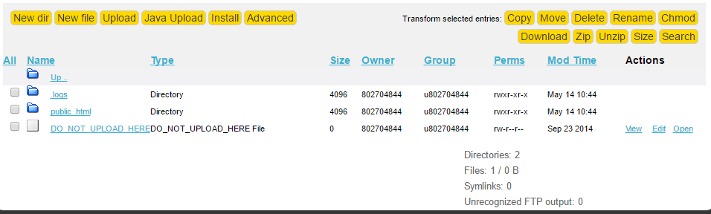

Chọn upload

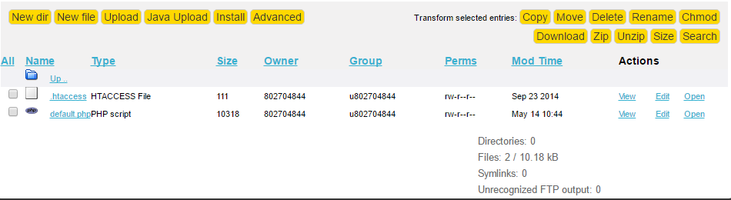

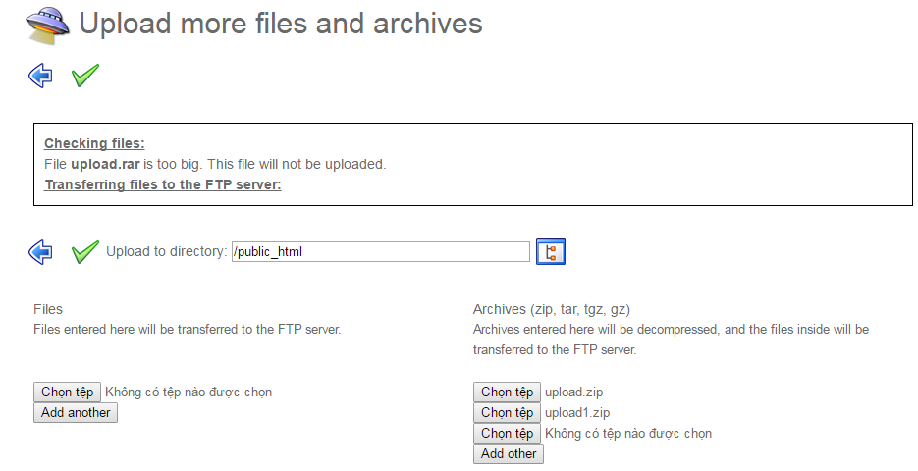

Upload file thành công chọn quay lại để kiểm tra

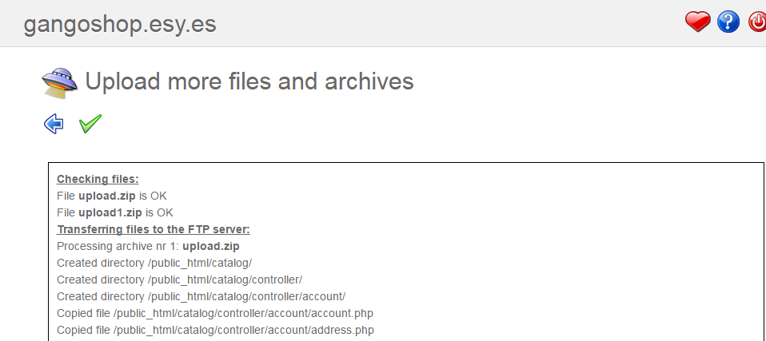

## Tạo database với Hostinger

## Vào Dashboard và chọn MySQL Databases

## 

## 

## Thông tin database vừa tạo

## 

## Cài đặt Open Cart

## Truy cập vào tên miền vừa đăng ký với Hostinger sau đó click continue

## 

## Cài đặt thành công

## 

# Sử dụng Open Cart

## Tên miền bạn đăng ký với Hostinger chính là đường dẫn bạn cần cung cấp cho khách hàng